Eine Gedicht Ballade

Aus
Leitheim-Gedichte
Märchen – Gedichte – Kurzgeschichten.

In allen Bereichen seht sich der Mensch nach Gerechtigkeit.
-----------------------------
Herrscher, Tyrannen gab und gibt es seit es Menschen
auf Erden, und wer diesen hilflos ausgeliefert fand und findet
Trost in Beiträgen wie diesem

Des „alten Sängers“ Fluch
Gedicht- Ballade
Von:
Leitheim - Gedichte

Homepage
Märchen, Gedichte- Kurzgeschichten.

Gedicht - Nr.1412
--------------------------
Herrscher, Tyrannen und ihre Willkür gab und gibt es seit sehr vielen Jahren.
Der Wunsch nach Gerechtigkeit war und ist - stets groß.
Sei es nun in der Fabel, einer Sage, einer Geschichte, im Gedicht oder in einer Ballade.

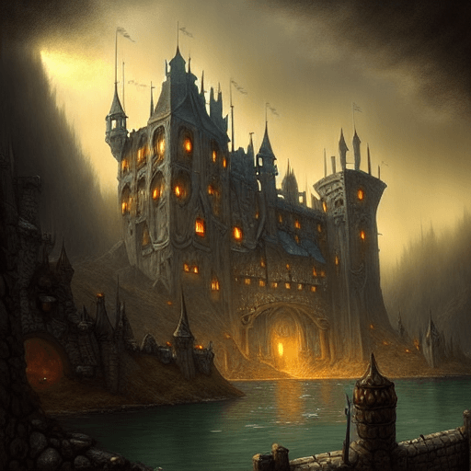

Es stand zu „Minnesänger“ Zeiten
Ein Schloss samt Burg in großer Pracht,
umringt von blühend` Blumenweiten
sie zeugten von des Herrschers Macht.
---------------------------
Im Burghof reichlich, große Brunnen
im Sonnenlichte bunter Glanz,
in ihnen reichlich Fische sprangen
gleich einem heiteren Elfentanz.
----------------------
Dort herrschte stolzer, grimmig König
an Untertanen, Macht recht reich,
auf einem goldenen Thron er sitzend
sein Angesicht oft totenbleich.
-------------------
Ein König voller Zorn voll Schrecken
in seinem Blick nur grimmig Wut,
so Furcht und Angst in allen Ecken
an seinen Händen klebt viel Blut.
-------------------
Es zog zu diesem hären Schloß
ein freundlich, friedsam Sängerpaar,
auf einem edlen, weißen Ross
ein Greis, ein Mädchen mit Herzen klar.
---------------
Der Greis der sprach komm lass uns singen
dem grimmigen König vor dem Thron,
mit Liedern seinen Zorn bezwingen
voll Reinheit und in lieblich` Ton.
--------------------
Wir nehmen alle Kunst zusammen
und singen ihm aus vollstem Herz,
auch wenn wir selbst in großem Bangen
um friedlich stimmen so sein Herz.
---------------------
Viel Gold und Silber sieht man blitzen
im großen, prächtig Krönungssaal,
auf einem goldenen Thron dasitzen
die Königin und ihr Gemahl.
…………………………….
Der König groß an Kleidung fein
thront dort im fahlen Mondesschein,
die Königin im Lächeln rein
der Saal in hellstem Kerzenschein.
---------------
Viel Gold und Silber sieht man blitzen
im großen prächtig Krönungssaal,
auf ihrem goldenen Thron stolz, sitzen
die Königin und ihr Gemahl.
…………………………….
Der König groß die Kleidung fein
recht bleich - im fahlen Mondesschein,
die Königin im Wuchs recht klein
der Saal in hellsten Kerzenschein.
-----------------------
Der Alte schlägt die Saiten an
mit Melodien wundersam,
so fließt ein friedlich Töne- Gleiten
erfüllt den Raum in seinen Weiten.
………………………
Gar himmlisch klingt des Mädchens Stimme
Gesang fast wie von Engeln gleich.
Des Alten Bass, hört man einstimmen
voll Harmonie facettenreich.
…………………….
Sie singen von der zarter Liebe
von Menschengüte – Seligkeit.
Sie singen voller Inbrunst, Süße
von Gottes Größe dem Himmelsreich.
………………………..
Die Höflings Schaar im weiten Kreise
voll Staunen sprachlos sie im Wort,
gar manche in die Knie gehen
verflogen längst der erste Spott.
……………….
Die Königin zerfließt in Tränen
viel Wehmut ist in ihrer Brust,
in ihr da ist ein seltsames Sehnen
zwei Rosen wirft sie in die Luft.
----------------------
Gesang lässt froh ihr Herz erbeben
der König selbst er schäumt vor Wut,
ihr wollt das Herz der Gattin stehlen
sein Antlitz steht in roter Glut.
-------------------
Er wirft sein Schwert voll Grimm voll Häme
des Mädchens Brust -das Schwert durchdringt.
Erloschen sind die lieblich` Töne
das Mädchen tot zu Boden singt.
-------------------------------
Der Alte ab seinen Mantel nimmt
das Töchterlein damit umhüllt.
Dann aufrecht fest in seinem Gang
den Thronsaal schreitet er entlang.
-----------------------
Noch an dem Ausgang - mächtig Tor
die Harfe fluchend er zerschellt,
zum Throne hebt die Faust empor
verflucht sei Schloß des Königs- Welt.
-----------------------------
Es sollen stürzen ein die Hallen
hier klingen niemals froh Gesang.
Nur Seufzer, Klagen sollen schallen
an diesem Orte - ewig lang.
---------------------------
Verdorren sollen all die Blumen
versiegen aller Brunnen Quell,
Dämonen dieses Schloss besuchen
und dass in Schutt alles zerfällt.
------------------------------
Der Alte es - zu Gott - gerufen
der Himmel, Flehen hat erhört,
zur späten Nacht ein mächtiges Beben
das Burg und stolzes Schloss zerstört.
------------------
Verdorrt im Garten all die Blumen
durch giftig Dämpfe in der Nacht,
das Brunnenwasser tat versiegen
man König, grausam umgebracht.
---------------------
Doch in des Thrones Trümmern - Saal
ist eine Lilie sanft erblüht.
steht mahnend dort im Mondlicht - Strahl
wo alle Bosheit ist besiegt.
-----------------------------
Leitheim- Buchautor
Homepage: Leitheim – Gedichte
Deutsche Gedichte Bibliothek.

